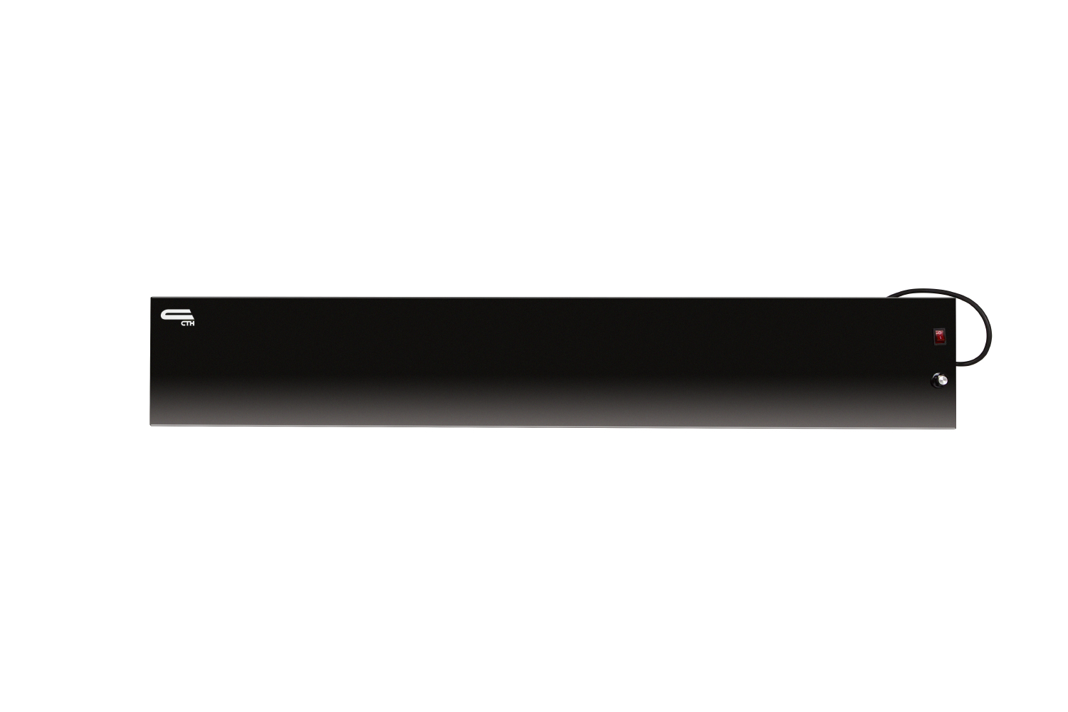
Плинтусный электрический нагреватель СТН черный Р-1Т с терморегулятором Р-1Т (Ч)
Плинтусная нагревательная панель «СТН» спроектирован по тому же принципу, что и нагревательные панели. В основе нагревательного элемента лежит аморфная металлическая лента.
Плинтус «СТН» совмещает в себе преимущества инфракрасного и конвективного типов обогрева. Благодаря тепловому излучению нагреваются стены, мебель и другие предметы в помещении, а теплые поверхности создают конвекционные потоки нагретого воздуха. Тепло в помещении распределяется быстро и равномерно. Плинтус, размещается внизу, возле пола, чем создает эффективную тепловую завесу, препятствует притоку холодного воздуха от окон и холодных стен (хорошо подходит для угловых помещений).
Распределение тепла по полу и по стенам и высокий коэффициент теплопередачи аморфной металлической ленты, в совокупности ведут к значительной экономии электрической энергии. Кроме того, аморфный металл не накапливает тепло. Он быстро нагревается и быстро остывает. Поэтому плинтус «СТН» выходит на свою рабочую температуру менее чем за 10 минут.
Как и все нагревательные устройства компании «СТН» инфракрасный конвективный плинтус:
- не производит шума во время работы;
- не сушит воздух;
- не создает вредное электромагнитное излучение;
- защищен от поражения электрическим током;
- занимает мало места (толщина плинтуса – всего 2 см).
Превосходное сочетание практичности и безопасности позволяет использовать плинтусные нагревательные панели «СТН» в самых разнообразных помещениях: жилых, производственных и сельскохозяйственных. Отсутствие встроенного термостата позволяет объединять нагревательные плинтусы по всему дому в единую электрическую систему отопления. Инфракрасно-конвективные плинтусы находят свое применение в квартирах, коттеджах, деревянных домах, общественных зданиях, офисных помещениях и т.д. Их можно устанавливать в школах, детских садах и больницах.
Инфракрасно-конвективный плинтус, как и вся продукция «СТН», прошел сертификацию. Эксплуатационный срок наших плинтусов составляет более 10 лет.

Плинтусный электрический нагреватель СТН черный Р-1Т с терморегулятором Р-1Т (Ч)
Арт. | Р-1Т (Ч)
Мощность, Вт | 250
Номинальное напряжение, В | 220
Степень защиты | IP 24
Способ крепления | настенный
Термостат | Есть
Гарантийный срок эксплуатации | 5 лет
Расчетный срок эксплуатации | более 10 лет
Размер изделия, (ДхВхГ), мм | 1000х160х20
Масса, не более, кг | 3
Масса с упаковкой, кг | 3,32
Область применения | Предназначен для внутреннего обогрева помещения, в том числе во влажном помещении
Комплектация | нагреватель электрический бытовой с терморегулятором -1 шт.,  шуруп универсальный - 4 шт.,  дюбель - 4шт.,  инструкция по эксплуатации с гарантийным талоном

